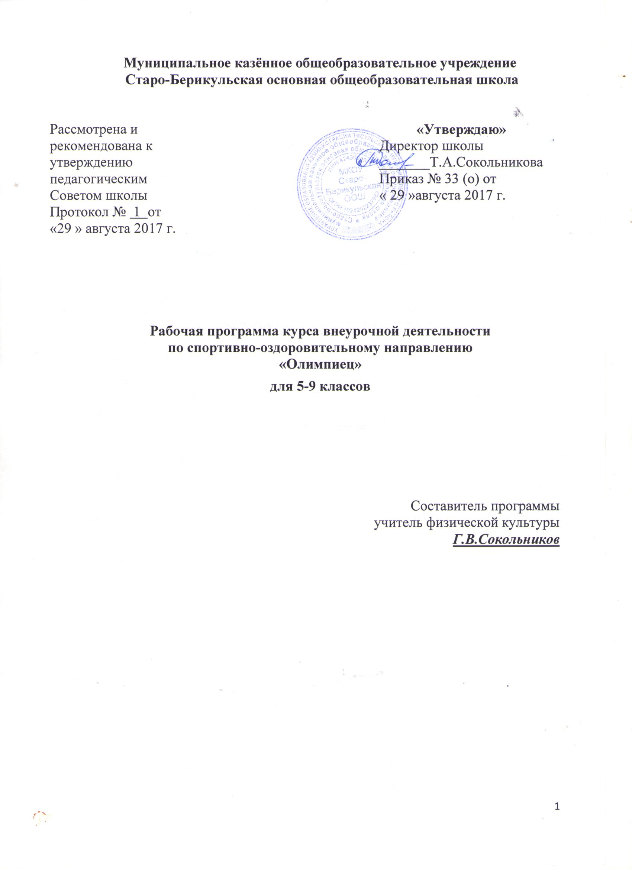
Рабочая программа курса внеурочной деятельности «Олимпиец» для 5-9 классов составлена в соответствии с требованиями:
Федерального закона «Об образовании в Российской Федерации» от 29.12.2012 года № 273 – ФЗ.
Федерального Государственного образовательного стандарта основного общего образования, утверждённого приказом Министерства образования и науки РФ от 17.12.2010 года № 1897.

- Результаты освоения курса

Личностные результаты освоения содержания курса:
- активно включаться в общение и взаимодействие со сверстниками на принципах уважения и доброжелательности, взаимопомощи и сопереживания;
- проявлять положительные качества личности и управлять своими эмоциями в различных (нестандартных) ситуациях и условиях;
- проявлять дисциплинированность, трудолюбие и упорство в достижении поставленных целей;
- оказывать бескорыстную помощь своим сверстникам, находить с ними общий язык и общие интересы.

Метапредметные результаты освоения содержания курса:
- характеризовать явления (действия и поступки), давать им объективную оценку на основе освоенных знаний и имеющегося опыта;
- находить ошибки при выполнении учебных заданий, отбирать способы их исправления;
- общаться и взаимодействовать со сверстниками на принципах взаимоуважения и взаимопомощи, дружбы и толерантности;
- обеспечивать защиту и сохранность природы во время активного отдыха и занятий физической культурой;
- организовывать самостоятельную деятельность с учётом требований её безопасности, сохранности инвентаря и оборудования, организации места занятий;
- планировать собственную деятельность, распределять нагрузку и отдых в процессе ее выполнения;
- анализировать и объективно оценивать результаты собственного труда, находить возможности и способы их улучшения;
- видеть красоту движений, выделять и обосновывать эстетические признаки в движениях и передвижениях человека;
- оценивать красоту телосложения и осанки, сравнивать их с эталонными образцами;
- управлять эмоциями при общении со сверстниками и взрослыми, сохранять хладнокровие, сдержанность, рассудительность;
- технически правильно выполнять двигательные действия из базовых видов спорта, использовать их в игровой и соревновательной деятельности.

Предметными результатами освоения учащимися курса:
- оказывать посильную помощь и моральную поддержку сверстникам при выполнении учебных заданий, доброжелательно и уважительно объяснять ошибки и способы их устранения;
- организовывать и проводить со сверстниками подвижные игры и элементы соревнований, осуществлять их объективное судейство;
- бережно обращаться с инвентарём и оборудованием, соблюдать требования техники безопасности к местам проведения;
- организовывать и проводить игры с разной целевой направленностью
- взаимодействовать со сверстниками по правилам проведения подвижных игр и соревнований;
- в доступной форме объяснять правила (технику) выполнения двигательных действий, анализировать и находить ошибки, эффективно их исправлять;
- находить отличительные особенности в выполнении двигательного действия разными учениками, выделять отличительные признаки и элементы;
- выполнять технические действия из базовых видов спорта, применять их в игровой и соревновательной деятельности;
- применять жизненно важные двигательные навыки и умения различными способами, в различных изменяющихся, вариативных условиях.

- СОДЕРЖАНИЕ КУРСА

Физическая культура (основные понятия).
1. Здоровье и развитие человека. Строение тела человека и его положение в пространстве. Работа органов дыхания и сердечнососудистой системы. Роль слуха и зрения при движениях и передвижениях человека.
2. Основные формы движения, напряжение и расслабление мышц при выполнении упражнений. Выполнение основных движений с различной скоростью. Выявление работающих групп мышц. Изменение роста, веса и силы мышц.
Социально-психологические основы
3. Влияние физических упражнений, закаливающих процедур, личной гигиены и режима дня для укрепления здоровья. Физические качества и их связь с физическим развитием. Комплексы упражнений на коррекцию осанки и развитие мышц.
4. Комплексы упражнений на развитие физических качеств и правила их выполнения. Обучение движениям. Эмоции и их регулирование в процессе занятий физическими упражнениями. Выполнение жизненно важных навыков различными способами и с изменением амплитуды.
Контроль над правильностью выполнения физических упражнений и тестирования физических качеств.
5. Спортивная подготовка.
6. Здоровье и ЗОЖ. Допинг. Концепция честного спорта.
7. Профессионально-прикладная физическая подготовка.

Физическая культура человека.
Приемы закаливания. Способы саморегуляции и самоконтроля
Воздушные ванны. Солнечные ванны. Измерение массы тела. Приемы измерения пульса. Специальные дыхательные упражнения. Режим дня и его основное содержание.
Водные процедуры. Овладение приемами саморегуляции, связанные с умением расслаблять и напрягать мышцы. Контроль и регуляция движений.
Названия и правила игр, инвентарь, оборудование, организация, правила проведения и безопасность.
Гимнастика с элементами акробатики
Названия снарядов и гимнастических элементов, правила безопасности во время занятий, признаки правильной ходьбы, бега, прыжков, осанки, значение напряжения и расслабления мышц.
Легкоатлетические упражнения
Понятие: короткая дистанция, бег на скорость, бег на выносливость. Названия метательных снарядов, прыжкового инвентаря, упражнений в прыжках в длину и высоту. Техника безопасности на занятиях.
Понятие: эстафета, темп, длительность бега; команды «Старт», «Финиш». Влияние бега на здоровье человека, элементарные сведения о правилах соревнований в прыжках, беге и метаниях. Техника безопасности на уроках.
Режим дня и его основное содержание.
- Закаливание организма. Правила безопасности и гигиенические требования.
- Влияние занятий физической культурой на формирование положительных качеств личности.
- Проведение самостоятельных занятий по коррекциии осанки и телосложения.
- Восстоновительный массаж.
- Проведение банных процедур.
- Первая помощь во время занятий физической культурой и спортом.

Основы физической культуры здорового образа жизни
- Физическое развитие человека.
- Физическая полготовка и её связь с укреплением здоровья, развитие физических качеств.
- Организация и планирование самостаятельных занятий по развитию физических качеств.
- Техническая подготовка. Техника движений и её основные показатели.
- Всестороннее и гармоничное физическое развитие.
- Адаптивная физическая культура.
- Спортивная подготовка.
- Здоровье и здоровый образ жизни. Допинг. Концепсия честного спорта.
- Командные (игровые) виды спорта. Правила соревнований по футболу (мини – футболу), баскетболу (мини- баскетболу), волейболу.
- Профессионально-прикладная физическая подготовка.

Способы двигательной (физкультурной) деятельности
Самостоятельные занятия. Составление режима дня.
Выполнение простейших закаливающих процедур, комплексов упражнений для формирования правильной осанки и развития физических качеств; проведение оздоровительных занятий в режиме дня (утренняя зарядка, физкультминутки).
Самостоятельно наблюдать за физическим развитием и физической подготовленностью. Измерение длины и массы тела, показатели осанки и развития физических качеств. Измерение частоты сердечных сокращений во время выполнения физических упражнений.
Самостоятельные игры и развлечения. Организовывать и проводить подвижные игры (на спортивных площадках и в спортивных залах).
Способы физкультурно-оздоровительной деятельности: самостоятельно выполнять упражнения утренней гимнастики, закаливающие процедуры, применять рекомендованные для основной школы подвижные игры и другие физические упражнения с целью укрепления здоровья и повышения физической работоспособности.
Способы спортивной деятельности: осуществлять соревновательную деятельность по одному из видов спорта (по упрощенным правилам).
Способы поведения на занятиях физическими упражнениями: соблюдать порядок, безопасность и гигиенические нормы; помогать друг другу и учителю во время занятий, поддерживать товарищей, имеющих слабые результаты; быть честным, дисциплинированным, активным во время проведения подвижных игр и выполнения других занятий.
Уровень физической культуры, связанный с региональными и национальными особенностями, определяют региональные и местные органы управления физическим воспитанием. Уровень физической культуры, составляющей вариативную часть (материал по выбору учителя, учащихся, определяемой самой школой, по углублённому изучению одного или нескольких видов спорта), развивает и определяет учитель.
Физическое совершенствование
Физкультурно – оздоровительная деятельность. Оздоровительные формы занятий в режиме учебного дня и учебной недели.
Индивидуальные комплексы адаптивной (лечебной) и корригирующей физической культуры.
Спортивно-оздоровительная деятельность с общеразвивающей направленностью.
Гимнастика с основами акробатики – 8 часов.
- Организующие команды и приёмы.
- Акробатические упражнения и комбинации.
- Ритмическая гимнастика (девочки).
- Опорные прыжки.
- Упажнения и комбинации на гимнастическом бревне (девочки).
- Упражнения и комбинации на гимнастической перекладине (мальчики).
- Упражнения и комбинации на гимнастических брусьях: упражнения на паралельных брусьях (мальчики); упражнения на разновысотных брусьях (девочки).
Лёгкая атлетика – 12 часов.
- Беговые упражнения.
- Прыжковые упражнения.
- Метание малого мяча.
Лыжные гонки – 24 часа.
Передвижения на лыжах.
Спортивные игры. Баскетбол – 24 часа.
Игра по правилам.
Прикладно-ориентированная подготовка. Прикладно-ориентированные упражнения.
Упражнения общеразвивающей направленности. Общефизическая подготовка.
Гимнастика с основами акробатики.
- Развитие гибкости, координации движений, силы, выносливости.
Лёгкая атлетика.
- Развитие выносливости, силы, быстроты,координации движений.
Лыжная подготовка (лыжные гонки).
- Развитие выносливости, силы, координации движений, быстроты.
Баскетбол. Развитие быстроты, силы, выносливости. Техники владения мячом. Коардиационных способностей. Тактико-технической подготовке.
Специальная подготовка.
Футбол – передача мяча, ведение мяча, игра головой, использование корпуса, обыгрыш сближающихся противников, финты, игра вратаря, угловые удары, ввод мяча из-за боковой линии.
Баскетбол – передача мяча, ведение мяча, броски в кольцо, действие наподающего против нескольких защитников. Действие защитника против нескольких наподающих. Штрафной бросок. Спорный бросок.
Лыжные гонки – передвижение различными лыжными ходами. Виды торможения и повороты. Спуски в стойке и подёмы в гору изучеными способами.

- Тематическое планирование

№ п/п | Тема | Количество часов
1. | Основы знаний и умений. Способы физкультурной деятельности | Во время занятий
2. | Легкая атлетика | 12
3. | Лыжные гонки | 24
4. | Баскетбол | 24
5 | Гимнастика с элементами акробатики | 8
 | Всего | 68

